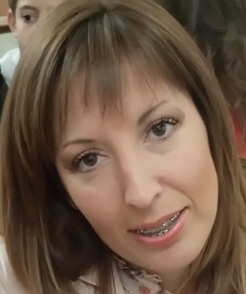

*DATOS ACADÉMICOS*

* FP II Rama administrativo-comercial. Año 1995
* Graduado Escolar. Año 1990

*Cursos:*

-Informática Gestión Administrativa. 300 horas (feb.2000).

-Ofimática. 133 horas (dic.2009)

*EXPERIENCIA PROFESIONAL*

**ADMINISTRATIVA**. Metrum Corporación y Desarrollo S.A. Pinto. 9 años. (Departamento de facturación).

**RECEPCIONISTA**. Freiremar S.A. Mercamadrid. 6 meses. (Centralita, atención clientes, correo.)

**ADMINISTRATIVA.** Centro Salud Mental. Aranjuez. 2 años. (Centralita, atención paciente, citas, organizar agendas e historiales médicos y realizar informes médicos).

**AUX. BIBLIOTECA.** Biblioteca Municipal de Pinto. 6 meses. (Atención al usuario, préstamo, devolución, proceso técnico).

*OTROS DATOS INTERES*

Carnet de conducir. Vehículo Propio. Buena presencia. Ordenada. Responsable y con ganas de trabajar.